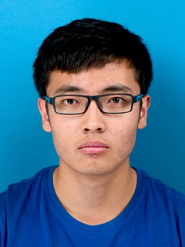quill-drawing-a-line(1).pngquill-drawing-a-line(1).pngquill-drawing-a-line(1).pngquill-drawing-a-line(1).pngquill-drawing-a-line(1).pngemployment-certificate(2).pngmedal(1).pngman-with-tie(1).png

求职意向：机器人算法工程师

个人能力

主要从事工业机器人作业的研究，机器人运动规划，

**个人爱好：**

爬山

跑步

音乐

美剧

做饭

英语四六级证书

**证书：**

**联系方式：**

*13342460802*

18331088903@163.com

* 全国大学生周培源力学竞赛河北赛区二等奖
* 河北农业大学国家励志奖学金
* 社会实践活动先进个人

获奖经历

* 大学期间，通过一系列的锻炼，有较好的组织沟通能力，同时具有良好的团队合作精神，可以与他人友好相处，充分发挥团队凝聚力。
* 对待事物认真负责，有较强的适应能力，吃苦耐劳，勇于迎接新挑战。
* 性格方面，活泼开朗，乐观向上，勤奋好学，对感兴趣的事勇于探索。

教育背景

自我评价

技能

Cmake **QT** 数据结构 STL 设计模式 掌握

**C++ python 熟练**

**ROS 精通**

**Office 熟练**

主要负责机器人模型的建立，ros机器人包的创建、机器人上层GUI界面的设计开发、基于moveit gazebo的仿真，同时研究如何实现基于ros机器人操作系统实时性问题。

**基于ros的机器人操作系统的开发**

熟悉机械臂运动学以及动力学建模，掌握机械臂运动学动力学建模基本方法。

**机械臂运动学与动力学**

主要研究机械臂路径规划以及轨迹规划，基于ros平台实现算法验证环境搭建以及算法验证。

**规划算法**

**机械工程，硕士**

中国科学院大学

姓名：杨大庆

年龄：27岁

民族：汉族

籍贯：河北沧州

政治面貌：党员

**基本信息 ：**